Приложение № 4 к Решению Березовского поселкового Совета депутатов № 39-1 от 02.07.2024 "О Бюджете поселка Березовка на 2024 год и плановый период 2025-2026 годы"
Ведомственная структура расходов бюджета поселка Березовка Березовского района Красноярского
края на 2024 год и плановый 2025-2026 годы
Наименование главных распорядителей и наименование показателей бюджетной классификации | Код ведомства | КФСР | КЦСР | КВР | Доп.  КР | 2024 | 2025 | 2026
 |  |  |  |  |  | сумма | сумма | сумма
ОБЩЕГОСУДАРСТВЕННЫЕ  ВОПРОСЫ | 018 | 100.00 |  |  |  | 28,640,089.58 | 26,200,701.71 | 25,200,701.71
Функционирование высшего должностного лица муниципального образования | 018 | 102.00 |  |  |  | 1,640,415.13 | 1,535,301.73 | 1,535,301.73
Функционирование высшего должностного лица муниципального образования | 018 | 102.00 | 8510080210 | 121 | 01 | 1,179,187.20 | 1,179,187.20 | 1,179,187.20
Функционирование высшего должностного лица муниципального образования | 018 | 102.00 | 8510080210 | 129 | 01 | 356,114.53 | 356,114.53 | 356,114.53
Командировочные | 018 | 0102 | 8510080210 | 122 | 01 | 48,867.00 | 0.00 | 0.00
Средства на увеличение оплаты труда работникам бюджетной сферы  Красноярского края (с 1 января 2024г.) | 018 | 0102 | 8510010410 | 121 | 10 | 43,200.00 | 0.00 | 0.00
Средства на увеличение оплаты труда работникам бюджетной сферы  Красноярского края (с 1 января 2024г.) | 018 | 0102 | 8510010410 | 129 | 10 | 13,046.40 | 0.00 | 0.00
Функционирование законодательных  (представительных) органов государственной власти и представительных органов муниципальных образований | 011 | 0103 |  |  |  | 473,993.00 | 473,933.00 | 473,933.00
Функционирование законодательных  (представительных) органов государственной власти и представительных органов муниципальных образований | 011 | 0103 | 8110080240 | 244 | 01 | 30,000.00 | 30,000.00 | 30,000.00
Передача полномочий по контрольносчетному органу | 011 | 103.00 | 8110080250 | 540 | 01 | 443,993.00 | 443,933.00 | 443,933.00
Функционирование местных администраций | 18.00 | 0104 |  |  |  | 20,137,462.14 | 18,518,525.14 | 17,518,525.14
Фонд оплаты труда учреждений | 018 | 0104 | 8510080230 | 111 | 01 | 2,247,152.52 | 1,940,458.20 | 1,940,458.20
Взносы по обязательному социальному страхованию на выплаты по оплате труда работников и иные выплаты работникам учреждений | 018 | 0104 | 8510080230 | 119 | 01 | 678,640.06 | 586,018.38 | 586,018.38
Средства на увеличение оплаты труда работникам бюджетной сферы  Красноярского края (с 1 января 2024г.) | 018 | 0104 | 8510010410 | 111 | 10 | 216,000.00 | 0.00 | 0.00
Средства на увеличение оплаты труда работникам бюджетной сферы  Красноярского края (с 1 января 2024г.) | 018 | 0104 | 8510010410 | 119 | 10 | 65,232.00 | 0.00 | 0.00
Фонд оплаты труда государственных  (муниципальных) органов | 018 | 0104 | 8510080230 | 121 | 01 | 9,436,437.45 | 9,436,437.45 | 9,436,437.45
Взносы по обязательному социальному страхованию на выплаты денежного содержания и иные выплаты работникам государственных  (муниципальных) органов | 018 | 0104 | 8510080230 | 129 | 01 | 2,940,404.11 | 2,940,404.11 | 2,940,404.11
Средства на увеличение оплаты труда работникам бюджетной сферы  Красноярского края (с 1 января 2024г.) | 018 | 0104 | 8510010410 | 121 | 10 | 648,000.00 | 0.00 | 0.00
Средства на увеличение оплаты труда работникам бюджетной сферы  Красноярского края (с 1 января 2024г.) | 018 | 0104 | 8510010410 | 129 | 10 | 195,696.00 | 0.00 | 0.00
Иной межбюджетный трансферт бюджетам муниципальных образований за содействие развитию налогового потенциала | 018 | 0104 | 8510077450 | 121 | 10 | 171,039.00 | 0.00 | 0.00
Иной межбюджетный трансферт бюджетам муниципальных образований за содействие развитию налогового потенциала | 018 | 0104 | 8510077450 | 129 | 10 | 51,654.00 | 0.00 | 0.00
Прочая закупка товаров, работ и услуг | 018 | 0104 | 8510080230 | 244 | 01 | 2,951,133.00 | 3,000,000.00 | 2,000,000.00
Командировочные | 018 | 0104 | 8510080230 | 122 | 01 | 0.00 | 0.00 | 0.00
Исполнение судебных актов РФ и мировых соглашений по возмещению причиненного вреда | 018 | 0104 | 8510080230 | 831 | 01 | 0.00 | 0.00 | 0.00
Прочие налоги и сборы | 018 | 0104 | 8510080230 | 852 | 01 | 2,000.00 | 0.00 | 0.00
Уплата иных платежей | 018 | 0104 | 8510080230 | 853 | 01 | 18,867.00 | 100,000.00 | 100,000.00
Расходы по передаче полномочий по муниципальному лесному контролю | 018 | 104.00 | 8510080310 | 540 | 01 | 137,365.00 | 137,365.00 | 137,365.00

Расходы по передаче полномочий по муниципальному земельному контролю | 018 | 104.00 | 8510080280 | 540 | 01 | 377,842.00 | 377,842.00 | 377,842.00
Обеспечение поведения выборов и референдумов | 018 | 0107 | 8510081030 | 244 | 01 | 74,023.00 | 0.00 | 0.00
Обеспечение поведения выборов и референдумов | 018 | 0107 | 8510081030 | 244 | 01 | 74,023.00 | 0.00 | 0.00
Резервный фонд | 18.00 | 111.00 |  |  |  | 60,000.00 | 300,000.00 | 300,000.00
Резервный фонд | 18.00 | 111.00 | 8510080110 | 870 | 01 | 60,000.00 | 300,000.00 | 300,000.00
Другие государственные расходы | 18.00 | 113.00 |  |  |  | 6,254,196.31 | 5,372,941.84 | 5,372,941.84
Субвенция бюджету муниципального образования на выполнение государственных полномочий по созданию и обеспечению деятельности административных комиссий | 18.00 | 113.00 | 8510075140 | 244 | 10 | 136,410.00 | 120,010.00 | 120,010.00
Обеспечение деятельности (оказание услуг) подведомственных учреждений | 18.00 | 113.00 | 8610080620 | 111 | 01 | 3,957,704.94 | 3,957,704.94 | 3,957,704.94
Взносы по обязательному социальному страхованию на выплаты по оплате труда работников и иные выплаты работникам учреждений | 18.00 | 113.00 | 8610080620 | 119 | 01 | 1,195,226.90 | 1,195,226.90 | 1,195,226.90
Средства на увеличение оплаты труда работникам бюджетной сферы  Красноярского края (с 1 января 2024г.) | 18.00 | 113.00 | 8610010410 | 111 | 10 | 216,000.00 | 0.00 | 0.00
Средства на увеличение оплаты труда работникам бюджетной сферы  Красноярского края (с 1 января 2024г.) | 18.00 | 113.00 | 8610010410 | 119 | 10 | 65,232.00 | 0.00 | 0.00
Передача полномочий по отопителльному сезону | 018 | 0113 | 07900S5710 | 540 | 01 | 112,489.47 | 0.00 | 0.00
Уплата иных платежей (штрафы, пени и прочее) | 018 | 0113 | 8510080360 | 853 | 10 | 311,133.00 | 0.00 | 0.00
Исполнение судебных актов РФ в отношении физических лиц лиц | 018 | 0113 | 8510080340 | 831 | 01 | 100,000.00 | 100,000.00 | 100,000.00
Исполнение судебных актов РФ в отношении юридических лиц | 018 | 0113 | 8510080350 | 831 | 01 | 160,000.00 | 0.00 | 0.00
Защита населения и территории от чрезвычайных ситуаций природного и техногенного характера, гражданская оборона (М.П.Профилактика терроризма и экстремизма) | 18.00 | 0309 |  |  |  | 25,000.00 | 25,000.00 | 25,000.00
Защита населения и территории от чрезвычайных ситуаций природного и техногенного характера, гражданская оборона (М.П.Профилактика терроризма и экстремизма) | 18.00 | 0309 | 0790080070 | 244.00 | 01 | 25,000.00 | 25,000.00 | 25,000.00
Обеспечение пожарной безопасности (МП "Обеспечение первичных мер пожарной безопасности на территории поселка Березовка Березовского района Красноярского края на 2024-  2026 годы" | 18.00 | 310.00 |  |  |  | 3,973,421.00 | 2,540,300.00 | 2,540,300.00
Мероприятия по обеспечению первичных мер пожарной безопасности | 18.00 | 310.00 | 06000S4120 | 244.00 | 10 | 3,713,000.00 | 2,475,300.00 | 2,475,300.00
Мероприятия по обеспечению первичных мер пожарной безопасности | 18.00 | 310.00 | 06000S4120 | 244.00 | 01 | 195,421.00 | 0.00 | 0.00
Обеспечение пожарной безопасности | 18.00 | 310.00 | 0790080010 | 244.00 | 01 | 65,000.00 | 65,000.00 | 65,000.00
Дорожное хозяйство (дорожные фонды) Подпрограмма "Дороги поселка Березовка" МП "Повышение качества жизни и прочие мероприятия на территории поселка  Березовка | 18.00 | 0409 |  |  |  | 24,036,405.54 | 13,709,410.00 | 13,724,310.00
Подпрограмма "Дороги поселка Березовка" (содержание и ремонт дорог) | 18.00 | 409.00 | 0720080010 | 244 | 01 | 1,517,200.00 | 1,456,100.00 | 1,471,000.00
субсидии на содержание автомобильных дорог общего пользования местного значения за счет средств дорожного фонда | 018 | 409.00 | 07200S5080 | 244 | 01 | 12,253,310.00 | 12,253,310.00 | 12,253,310.00
Безопасность дорожного движения | 18.00 | 409.00 | 0720080030 | 244 | 01 | 84,722.25 | 0.00 | 0.00
Софинансирование на реализацию мероприятий, направленных на повышение безопасности дорожного движения | 018 | 409.00 | 072R310601 | 244 | 10 | 0.00 | 0.00 | 0.00
Софинансирование на реализацию мероприятий, направленных на повышение безопасности дорожного движения | 018 | 409.00 | 072R310601 | 244 | 01 | 0.00 | 0.00 | 0.00
субсидии на капитальный ремонт ремонт автомобильных дорог общего пользования местного значения за счет средств дорожного фонда | 018 | 0409 | 0720075090 | 244 | 01 | 7,173.29 | 0.00 | 0.00

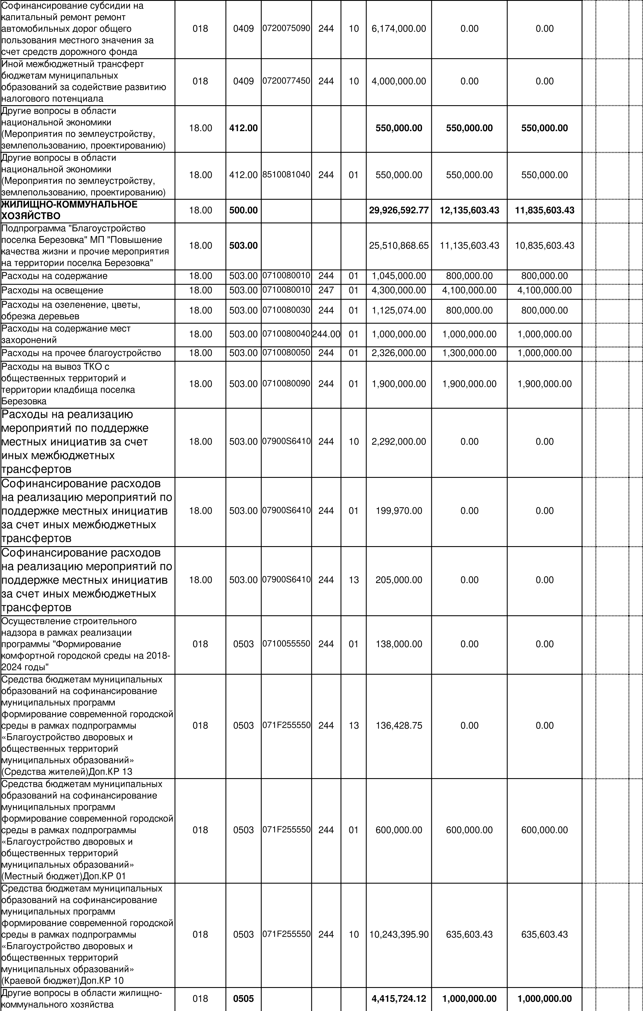

Прочее муниципальное имущество | 018 | 0505 | 0790080050 | 244 | 01 | 1,620,000.00 | 1,000,000.00 | 1,000,000.00
Прочее муниципальное имущество | 018 | 0505 | 0790080050 | 412 | 01 | 2,515,724.12 | 0.00 | 0.00
Обследование технического состояния многоквартирных жилых домов | 018 | 0505 | 0790080210 | 244 | 01 | 280,000.00 | 0.00 | 0.00
Межбюджетные трансферты на осуществление полномочий по оценке готовности к отпительному сезону | 018 | 0505 | 07900S5710 | 540 | 01 | 0.00 | 0.00 | 0.00
Молодежная политика (М.П.Молодежь поселка Березовка в 21 веке) | 18.00 | 0709 | 0850080010 |  |  | 1,664,321.00 | 1,280,000.00 | 1,280,000.00
Мероприятия по реализации комплекса мероприятияй, обеспечивающих организацию трудового отряда | 18.00 | 0709 | 0850080010 | 621 | 01 | 1,664,321.00 | 1,280,000.00 | 1,280,000.00
КУЛЬТУРА, КИНЕМАТОГРАФИЯ | 18.00 | 0801 |  |  |  | 44,859,025.70 | 37,899,761.74 | 37,599,761.74
Мероприятия в рамках муниципальной программы "Культура поселка  Березовка" | 018 | 0801 | 0890080010 | 244 | 01 | 340,000.00 | 150,000.00 | 150,000.00
ПП на содержание и обслуживание имущества (библиотека) | 018 | 0801 | 8510080070 | 540 | 01 | 857,600.00 | 300,000.00 | 300,000.00
ПП на содержание и обслуживание имущества (клубы) | 018 | 0801 | 8510080080 | 540 | 01 | 3,661,000.00 | 661,000.00 | 361,000.00
Передача полномочий (Обеспечение деятельности (оказание услуг) подведомственных учреждений  (библиотека) зарплата | 18.00 | 0801 | 8510080630 | 540 | 01 | 5,817,193.00 | 5,817,193.00 | 5,817,193.00
Передача полномочий (Обеспечение деятельности (оказание услуг) подведомственных учреждений (з.п.  клубы) | 18.00 | 0801 | 8510080640 | 540 | 01 | 11,605,386.00 | 11,605,386.00 | 11,605,386.00
Средства на увеличение оплаты труда работникам бюджетной сферы  Красноярского края (с 1 января 2024г.) | 18.00 | 0801 | 8510010410 | 540 | 10 | 1,186,796.96 | 0.00 | 0.00
Иные межбюджетные трансферты, на увеличение размеров оплаты труда работников учреждений культуры, подведомственных муниципальным органам управления в области культуры | 18.00 | 0801 | 8510010480 | 540 | 01 | 12,488,218.00 | 10,463,351.00 | 10,463,351.00
Передача полномочий по техническому обслуживанию в области культуры (технический персонал) | 18.00 | 0801 | 8510080650 | 540 | 01 | 8,902,831.74 | 8,902,831.74 | 8,902,831.74
СОЦИАЛЬНАЯ ПОЛИТИКА | 018 | 1001 |  |  |  | 432,718.44 | 432,718.44 | 432,718.44
Передача полномочий (Иные пенсии, социальные доплаты к пенсиям) | 018 | 1001 | 8510080090 | 540 | 01 | 432,718.44 | 432,718.44 | 432,718.44
Другие вопросы в области социальной политики | 018 | 1006 |  |  |  | 240,000.00 | 0.00 | 0.00
Оказание материальной помощи при чрезвычайных ситуациях (стихийных бедствиях) | 018 | 1006 | 8510080500 | 321 | 01 | 240,000.00 | 0.00 | 0.00
ФИЗИЧЕСКАЯ КУЛЬТУРА И СПОРТ | 18.00 | 1100.00 |  |  |  | 22,872,807.20 | 16,592,808.00 | 15,592,808.00
Массовый спорт (БМАУ СЦ "Резерв") | 18.00 | 1102.00 | 0910080620 | 621 | 01 | 16,792,808.00 | 16,492,808.00 | 15,492,808.00
Иные межбюджетные трансферты бюджетам муниципальных образований на устройство спортивных сооружений в сельской местности Иные межбюджетные трансферты бюджетам муниципальных образований на устройство спортивных сооружений в сельской местности | 18.00 | 1102.00 | 09900S8480 | 244 | 10 | 3,900,000.00 | 0.00 | 0.00
 | 18.00 | 1102.00 | 09900S8480 | 244 | 01 | 40,000.00 | 0.00 | 0.00
Иные межбюджетные трансферты на увеличение размеров оплаты труда отдельным категориям работников бюджетной сферы | 018 | 1102 | 8510010320 | 621 | 10 | 505,100.00 | 0.00 | 0.00
Средства на увеличение оплаты труда работникам бюджетной сферы  Красноярского края (с 1 января 2024г.) | 018 | 1102 | 8510010410 | 621 | 10 | 1,574,899.20 | 0.00 | 0.00
Спортивные мероприятия в рамках муниципальной программы "Содействие развитию физической культуры и спорта поселка Березовка" | 18.00 | 1102.00 | 0990080020 | 244 | 01 | 60,000.00 | 100,000.00 | 100,000.00
условно-утвержденные расходы |  |  |  |  |  |  | 2,781,157.33 | 5,433,059.67
ВСЕГО |  |  |  |  |  | 157,220,381.23 | 114,147,460.65 | 114,214,262.99
 |  |  |  |  |  |  | 111,366,303.32108,781,203.32

